XJSSGF-B.7-07
平陆县100MW农光互补光伏发电项目
监理工程师通知单
编号：ZHJL-JLTZ-PL-008
致：上海电力安装第一工程有限公司平陆县100MW农光互补光伏发电项目（单位）
主题：质量
内容：升压站南侧挡墙（约20M）长砌筑不符合施工规范要求：1、未见砂浆料配比；2、自拌砂浆材料及用量不符合要求：砂子太细，水泥用量少，达不到设计M10强度要求。3、块石间缝隙缺少浆料。4、不大于20M长设沉降缝。
（见下图）
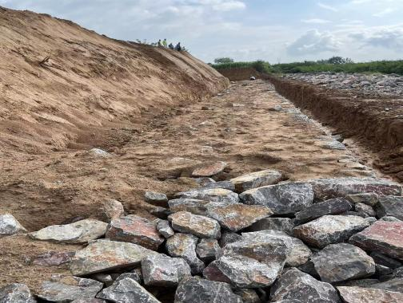

要求该段全部拆除，出具施工配比后重新砌筑。
限 2 天内整改完成并回复监理项目部。

项目监理机构（章）：
专业监理工程师：
总监理工程师：
日 期： 2023/09/10
填报说明：本表一式 份，由项目监理机构填写，抄送相关单位。

